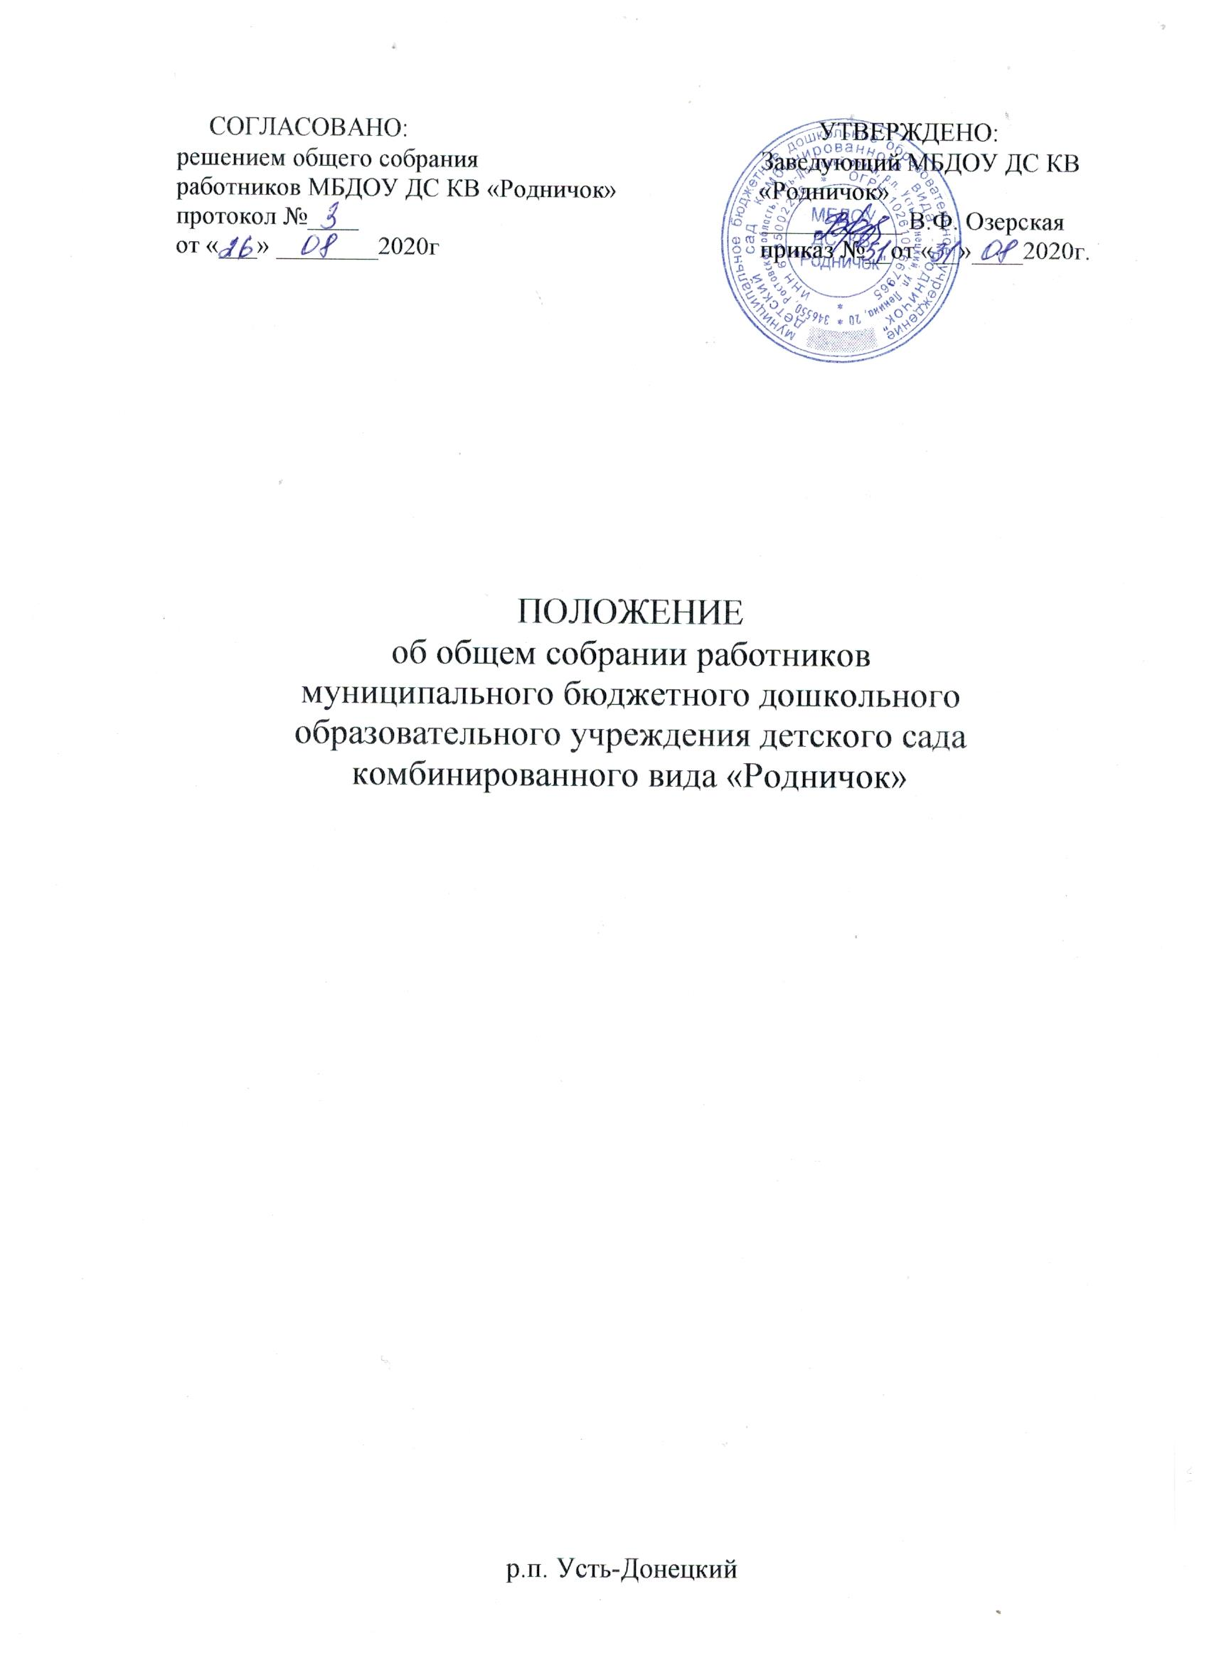

1. Общие положения

1.1. Общее собрание работников муниципального бюджетного дошкольного образовательного учреждения детского сада комбинированного вида «Родничок» (далее – ДОО) является Коллегиальным органом управления ДОО.
1.2. Общее собрание составляют все работники ДОО, участвующие своим трудом в реализации уставных задач ДОО.
1.3. Общее собрание работников является постоянно действующим органом самоуправления ДОО.
1.4. Общее собрание действует на основании Трудового Кодекса Российской Федерации, Федерального закона от 29.12.2012 г. № 273-ФЗ «Об образовании в Российской Федерации», «Порядка организации и осуществления образовательной деятельности по основным общеобразовательным программам – образовательным программам дошкольного образования» (утв. приказом Минобрнауки от 30.08.2013 г. № 1014), Устава ДОО.
.

2. Компетенция Общего собрания работников ДОО

2.1. К компетенции Общего собрания работников ДОО относится:
- принятие Правил внутреннего трудового распорядка Организации по представлению заведующего Организации;
- принятие решения о необходимости заключения коллективного договора;
- образование Совета трудового коллектива для ведения коллективных переговоров с администрацией Организации по вопросам заключения, изменения, дополнения коллективного договора и контроля за его выполнением;
- принятие коллективного договора;
- заслушивание ежегодного отчета совета трудового коллектива и администрации Организации о выполнении коллективного договора;
- определение численности и срока полномочий комиссии по трудовым спорам, избрание ее членов;
- избрание представителей трудового коллектива в органы управления Организации;
- выдвижение коллективных требований работников Организации и избрание полномочных представителей для участия в решении коллективного трудового спора;
- принятие решения об объявлении забастовки и выборы органа, возглавляющего забастовку;
- решает другие вопросы текущей деятельности Организации.

3. Права и ответственность Общего собрания работников ДОО

3.1. Общее собрание работников ДОО имеет право:
-создавать творческие объединения с приглашением специалистов различного профиля, консультантов для выработки решений;
-принимать окончательные решения по спорным вопросам, входящим в его компетенцию;
-принимать, утверждать локальные акты, относящиеся к компетенции Общего собрания работников;
-при необходимости на Общее собрание работников ДОО могут приглашаться представители общественных организаций, учреждений, взаимодействующих с ДОО.
Необходимость их приглашения определяется председателем Общего собрания работников ДОО, Учредителем.
Лица, приглашенные на Общее собрание работников ДОО, пользуются правом совещательного голоса.
-принятие конкретных решений по каждому рассматриваемому вопросу, с указанием ответственных лиц и сроков исполнения.

4. Права и ответственность председателя Общего собрания работников ДОО

4.1. Председатель Общего собрания работников ДОО несет ответственность за соответствие принятых решений:
-законодательству Российской Федерации в области образовании;
-Трудовому Кодексу Российской Федерации;
-Законодательству по защите прав детства;

5. Организация деятельности Общего собрания работников ДОО

5.1. Организационной формой работы общего собрания работников являются заседания. На первом заседании открытым голосованием избирается председатель и секретарь.
5.2. Общее собрание работников собирается по мере надобности, но не реже двух раз в год. Инициатором созыва Общего собрания работников может быть Учредитель, заведующий или не менее одной трети работников ДОО.
5.3. Решения Общего собрания работников принимаются на заседании. Решение считается принятым, если за него проголосовали более половины присутствующих.
5.4. Собрание вправе принимать решения, если в его работе участвует более половины от общего числа работников, для которых организация является основным местом работы.
5.5. Каждый работник ДОО имеет при голосовании один голос. В случае равенства голосов решающим является голос председателя общего собрания работников.

6. Документация Общего собрания работников ДОО

6.1. Заседания Общего собрания работников Детского сада оформляются протокольно.
6.2. В каждом протоколе указывается его номер, дата заседания общего собрания работников, количество присутствующих, повестка заседания, запись выступлений и принятое решение по обсуждаемому вопросу.
6.3. Протоколы общего собрания работников включаются в номенклатуру дел ДОО и сдаются по акту при приеме и сдаче дел ДОО.
6.4. Протоколы заседаний общего собрания работников доступны для ознакомления всем работникам ДОО.
6.5. Срок полномочий Общего собрания работников – неопределенный срок.

